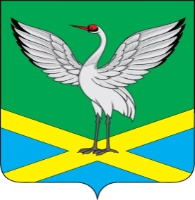
Совет городского поселения «Забайкальское»
муниципального района «Забайкальский район»
III-го созыва

РЕШЕНИЕ

« 09» сентября 2016 г. № 237
пгт. Забайкальск

О награждении Почетной грамотой, Благодарственным письмом Совета городского поселения «Забайкальское» муниципального района «Забайкальский район»

Руководствуясь Положением «О наградах и поощрениях городского поселения «Забайкальское», статьей 25 Устава городского поселения «Забайкальское», Совет городского поселения «Забайкальское» решил:

1. Наградить Почетной грамотой Совета городского поселения «Забайкальское» муниципального района «Забайкальский район» за активную депутатскую деятельность и вклад в развитие городского поселения «Забайкальское» и в связи с окончанием срока полномочий депутатов городского поселения «Забайкальское» III- созыва:
1.1.Лаврентьеву Елену Анатольевну;
1.2.Оленникова Вадима Владимировича;
1.3.Кухтину Антониду Александровну;
1.4.Яковлеву Галину Ивановну;
1.5.Любачевского Антона Владимировича;
1.6.Синякина Олега Ивановича.

- Поощрить Благодарственным письмом Совета городского поселения «Забайкальское» за активную депутатскую деятельность и вклад в развитие городского поселения «Забайкальское» и в связи с окончанием срока полномочий депутатов городского поселения «Забайкальское» III- созыва:
2.1. Терехову Людмилу Анатольевну;
2.2. Сапожникова Александра Степановича.

- Вручить Почетную грамоту, Благодарственное письмо Совета городского поселения «Забайкальское» в торжественной обстановке.
- Опубликовать Решение о награжденных для всеобщего сведения в информационном вестнике «Вести Забайкальска, на официальном сайте Администрации городского поселения «Забайкальское» и на специально оборудованных стендах городского поселения «Забайкальское».
- Настоящее Решение вступает в силу со дня вручения гражданам Почетной грамоты, Благодарственного письма Совета городского поселения «Забайкальское» муниципального района «Забайкальский район».

Председатель Совета
городского поселения
«Забайкальское» С.П. Галкин

